大浪淘沙—闲人缩水
头尾统计软件本身就有缩水之功能，但其专注于二定缩水，特别是头尾范围之缩水，侧重于统计分析。而闲人缩水软件主要是帮助大家对有把握的组码条件进行通盘考虑，从众多的不同角度对不符合条件的号码进行淘汰，犹如沙中淘金，保留下来的精华号码才是我们想要的。其功能之强大，可以说只有不确定的条件，没有缩水不了的号码。建议讲究投注策略的彩友多试试，它会带给您意想不到的惊喜！
一、使用界面：
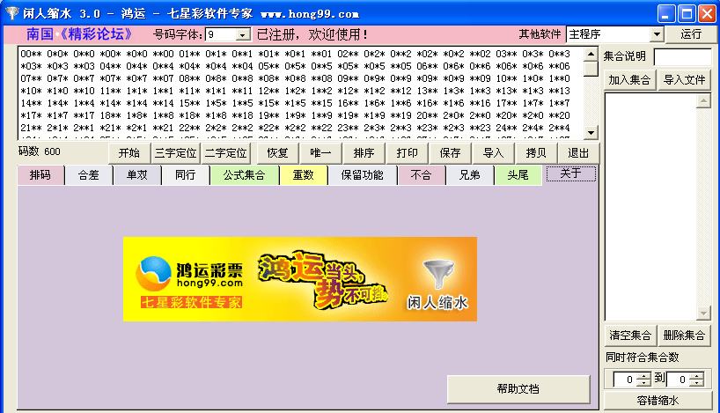
二、使用说明：
（一）术语介绍。
1、号码字体。号码字体栏含有9、11、12、14号字体，使用时可根据需要选择其中的某号字体，以方便对内容框号码进行阅读。
2、码数。码数是用来对内容框号码进行统计。
3、开始。点击开始按钮，内容框将出现一万组头奖号码表，从0~9头排序，供您使用。
4、三字定位。点击三字定位按钮，内容框将出现所有的头奖三字定号码组合表，供您使用。
5、二字定位。点击二字定位按钮，内容框将出现所有的头奖二字定号码组合表，供您使用。
6、恢复。如果操作错误了，可点击恢复按钮，帮助您恢复到该系列动作的某一步缩水操作。
7、唯一。唯一按钮是用来去掉内容框中出现的重复号码。
8、排序。排序按钮除了可把内容框中的号码进行唯一处理，还可以令它们从小到大进行排队。
9、打印。点击打印键，可帮助您把内容框中的号码通过打印机打印出来。
10、保存。点击保存键，可以帮助您把内容框中缩水好的号码保存到文件中，以便下次查询或继续导入进行缩水。
11、导入。导入键可以帮助您把之前保存在某文件中的号码，输入到内容框中继续进行缩水。
12、排码。排码就是输入号码缩水条件，统计出符合条件的所有号码。点击排码功能键，可进入具体的操作界面。
13、合差。点击合差功能键，可进入具体的操作界面，包括合分、差分、明暗等缩水条件均可根据需要输入，并进行相应的缩水操作。
14、单双。点击单双功能键，可进入具体的操作界面，只须在单双组合表中勾上您需要的单双组合，再点击右侧的单双按钮，便可以进行相应的单双缩水操作。
15、同行。点击同行功能键，可进入具体的操作界面，包括二数同行/不同行、三数同行/不同行、四数同行/不同行等缩水条件均可根据需要输入，并进行相应的缩水操作。
16、公式集合。此功能键包含公式和集合两个大概念，可单独使用，也可以结合起来使用。公式是指由若干个符号组成的计算式（即通过这些符号组合成缩水条件，用公式的形式表达出来）；由若干个选定数字或号码可以组成一个集合，两个集合中都有的（数字或号码）部分称为交集，集合1中有集合2中没有的（数字或号码）部分称为差集，两个集合中的数字或号码完全相同的称为并集。使用公式缩水时，先了解以下的符号说明：
a 代表千位数字 ，b 代表百位数字 ，c 代表十位数字 ，d 代表个位数字 ，+是加 ，-是减， *是乘， /是除 ，%是余 ，()是括号 ，and是与,or是或，等等。通过这些符号可以灵活组合成自己需要的缩水条件，用公式的形式表达出来，以便进行缩水。
比如：点击公式集合键进入操作界面，在公式栏中输入a=1，点击右侧的公式按钮，这时内容框中将出现所有千位为1的号码； 如果在公式栏中输入(a=1) and (b=1)，点击右侧的公式按钮，则内容框中将出现所有的千位和百位均是1的号码。等等。
17、重数。点击重数功能键，进入操作界面。其中包含有双重保留、双重排除、对数保留、对数排除等缩水栏，在相应的缩水栏里输入条件（或打勾），便可进行缩水操作。
18、旧死数、旧含有。点击保留功能键进入操作界面，可看到旧死数和旧含有等缩水方式。旧死数栏是用来排除号码，比如想删除内容框号码中含有1的号码，在旧死数栏中输入1，点击右侧的死数按钮就可以了。 同理，在旧死数栏中输入12，则表示把含有1、2的号码都排除掉。旧含有栏的用法恰好相反。
19、不合、兄弟、头尾等其他功能键的用法依此类推。

20、其他软件。当您想参考斜线规律或其他规律时，请点击主程序按钮，在下拉框中选择规律名称，再点击旁边的运行按钮，便可直接进入另一寻规界面。
21、退出。当您想结束操作时，可以点击退出按钮，退出软件系统。

（二）举例说明。
以排码功能键为例，点击界面上的排码功能键，可进入排码操作界面，如下图。
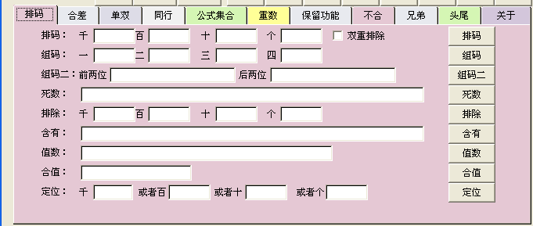 在上图排码栏中，可以选择同时输入千位、百位、十位和个位入围号码，也可以只输入某个或某几个位置入围码。 如果某个位置没有输入，则默认为0123456789十个号码。比如，在千位栏输入147，百位栏输入258，十位栏输入369，个位栏输入369，点击右侧的排码按钮，结果会显示在大界面左上方的内容框中。如下图所示。
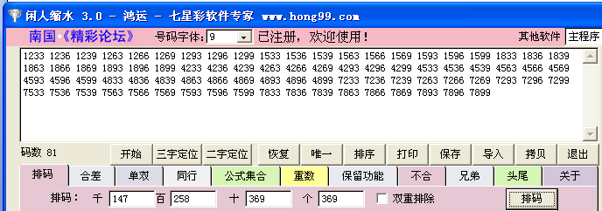 如果想在排码的时候排除双重号码，可以勾上后面的双重排除，然后再点击排码按钮，双重的号码将会被排除在外。结果如下图所示。
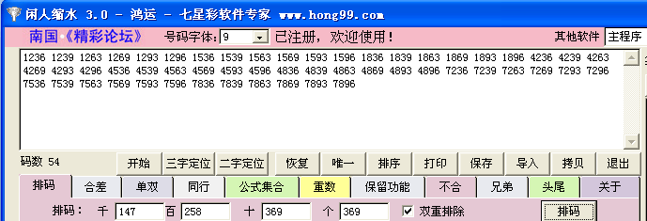同理，接着在死数框中填入某个或某几个数字，比如填入3，点击右侧的死数按钮，那么含有3的号码将会被排除在外。结果如下图所示。
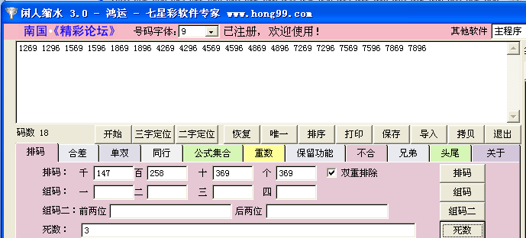如果在死数栏填入几个数字，代表这几个数字是分离数，再点击右侧的死数按钮，那么结果会显示出含有这些分离数的号码已被排除在外。
继续在含有栏填写某数字，然后点击右侧的含有按钮，则含有这几人数字的号码在内容框中才会被保留下来。比如在含有栏填写67，点击右侧含有按钮，内容框显示结果如下图所示。
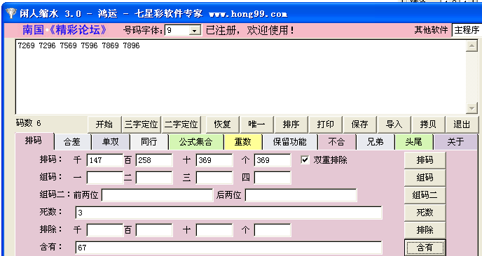值数、合值、排除等其他输入栏的用法依此类推。需要提醒的是，在排码功能中稳含有排定位码的功能，如在千位填入“X”，百位填入“X”，点击右侧排码按钮，就可以看到内容框中列出的是符合条件的（十位和个位）定位号码。
以上介绍了排码功能键的用法，合差、单双、同行、公式集合、重数、保留功能、不合、兄弟、头尾等其他功能键之用法，可依理类推。大概的操作是：根据您需要缩水的实际情况，选择点击相应的功能键，进入操作界面，选择相应的条件栏输入您确认好的条件，然后点击同行右侧之相关按钮，便可在内容栏得到您想要的缩水号码。

